湛江市地方标准
《盐制金鲳鱼加工技术规程》编制说明

一、任务来源
根据湛江市市场监督管理局发布的《关于批准下达2022、2023年度湛江市地方标准制修订计划项目的通知》（湛市监计[2023]40号）的要求，由广东恒兴集团有限公司主导牵头，联合广东省湛江市质量技术监督标准与编码所、广东海洋大学、湛江市食品药品检验所、南方海洋科学与工程广东省实验室（湛江）4个单位共同制定湛江市地方标准《盐制金鲳鱼加工技术规程》。
二、编制背景、目的和意义
金鲳鱼学名卵形鲳鲹，是一种具有生长快、耐粗食、耐低氧、抗病力强、广盐性等特点，能在咸淡水或海水中养殖的产量大宗、市场前景好的新兴养殖品种。金鲳鱼体形较大，肉质细嫩，含脂肪多，味道浓厚，越来越受到国内外市场关注，特别是在美国、日本、韩国、欧盟等水产品消费大国的需求量不断攀升。随着“十四五”拉开序幕，渔业再一次强调“供给侧结构性改革”和“高质量发展”的主基调，继续推动质量变革、效率变革、动能变革。近几年，湛江市金鲳鱼养殖业的迅速发展带动了苗种、饲料、养殖装备、加工与流通等全产业链的发展，成为带动农民致富的特色产业之一，年产量占全国 40%，直接从业人口约 10 万人，间接带动从业人口近100万人，金鲳鱼产业总产值约100亿元，成为带动农民致富的特色产业之一。目前湛江一跃成为全国最大的金鲳鱼养殖基地，着眼于金鲳鱼产业长远发展，湛江已形成苗种、饲料、鱼药、流通、加工、质量安全、品牌塑造、技术服务配套完善的全产业链。全国17—18 万吨产量，有50％分布于广东，而广东金鲳鱼产量就有超过 70％来自湛江。2021年10月，湛江市被中国水产流通与加工协会正式授予“中国金鲳鱼之都”的称号，湛江堪称“中国金鲳鱼行业风向标”。
金鲳鱼行业有一个可喜的变化，就是优质产品的比例不断提高，运用深海网箱、海洋牧场等技术和模式，养出来的金鲳鱼无论是口感风味，还是营养价值都有很大提升。随着国家对渔业“减量提质”政策思路落实，更多的行业资源进入海水养殖，要求产出更加优质的渔产品，金鲳鱼的品质提升，已经成为未来发展的必由之路。在湛江建设了以深海网箱养殖为主题的渔业产业园，通过集约化、标准化建设发展，不断探索新型渔业经济的发展道路。目前由广东恒兴集团有限公司牵头建设省级深海网箱养殖优势产区现代农业产业园，全力打造中国金鲳渔业示范区，进一步做大做强我国特色水产产业。 2022年3月25 日，广东省人民政府办公厅印发关于《加快推进广东预制菜产业高质量发展十条措施》的通知，推动打造湛江水产预制菜美食之都，带动广东预制菜产业高质量发展。湛江各大水产企业迅速响应政府号召，成立湛江市预制菜产业联盟，通过拓展“粤菜师傅＋预制菜全产业链”发展模式，为湛江预制菜发展插上翅膀。
为了进一步规范金鲳鱼产业，实现“金鲳鱼经济”转型升级，金鲳鱼不仅是预制菜式，更是大食物观下的“海上粮仓”。该标准的制定，能够规范盐制金鲳鱼加工企业生产操作，以及成为判定加工企业是否履行规定程序的依据，对规范盐制金鲳鱼市场，带动湛江水产预制菜产业高速发展具有重要意义。
三、标准编制原则
1、遵循国家有关方针和政策、法规和规章。
2、格式上按照GB/T 1.1-2020《标准化工作导则 第1部分：标准化文件的结构和起草规则》的规定进行编写。
3、严格执行强制性国家标准，充分考虑与其它相关标准相协调。
四、主要工作过程
1、成立《盐制金鲳鱼加工技术规程》标准起草小组，对该标准的制定进行调研、验证，收集相关资料，完成前期调研和资料收集工作；
2、对前期调研收集的资料进行筛选，确定标准起草的主要内容，完成标准草案的起草；
3、整理资料、查阅文献，修改标准草案内容，形成标准征求意见稿。
五、标准主要条款编制说明
本产品属于水产制品，本标准是结合本公司生产加工盐制金鲳鱼的产品特点和参考国家标准GB 10136《食品安全国家标准 动物性水产制品》确定，本标准主要规定了以下内容。
（一）标准适用范围
本标准确立了盐制金鲳鱼的总体要求和加工程序，规定了加工操作、溯源管理等技术内容。
本标准适用于盐制金鲳鱼加工企业生产操作，以及判定加工企业是否履行规定程序的依据。
（二）标准引用文件
详见标准文本。
（三）术语和定义
GB/T 36193界定的术语和定义适用于本文件。
（四）标准编制主要内容
1、总体要求
1）、加工车间、设施与设备、卫生管理及生产过程的食品安全控制等应符合 GB 20941的规定。
2）、加工用水为饮用水或清洁海水。饮用水应符合 GB 5749 的规定，清洁海水应符合GB 5749中的微生物、污染物的要求且不含异物。
3）、加工用食品添加剂的品种及用量应符合 GB 2760 的规定。
4）、加工用食盐应符合 GB 2721 的规定。
5）、其他调味辅料应符合相应标准和有关规定。
6）、包装材料应符合相应标准和有关规定。
7）、腌制过程所使用工具、容器应符合相应标准和有关规定，使用前应清洗干净。
2、加工工艺流程
加工工艺包括17个工序。其中工序2、工序10为可选序，可根据实际生产需要进行选用。盐制金鲳鱼加工工艺流程图见图1。
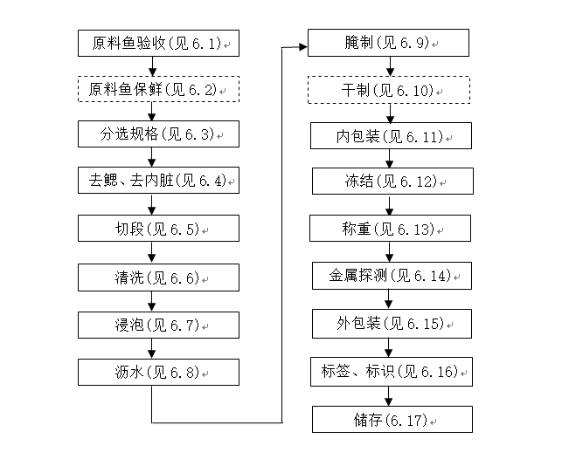
图1 盐制金鲳鱼加工工艺流程图
3、加工操作
主要包括原料验收，原料鱼保鲜（可选），去鳃、去内脏，切段，清洗，浸泡，沥水，腌制，干制（可选），内包装，冻结，称重，金属探测，外包装，标签、标识，储存。根据盐制金鲳鱼加工的实际情况及国家相关标准制定。
4、溯源管理
1）、原料记录
每批进厂的原料应进行记录，记录的内容包括：
a) 接收日期；
b) 产地来源；
c) 养殖厂和/或供应商；
d) 规格和重量；
e) 新鲜度；
f) 检验验收情况；
g) 其他。
2）、生产过程记录
在执行第6章所规定的各个阶段的程序指示过程中，记录并保持以下内容：
a) 生产批号；
b) 生产日期；
c) 生产班组；
d) 产品数量；
e) 关键控制点的监控记录、纠偏措施和验证记录
f) 监控仪器校正记录；
g) 成品检验记录；
h) 次品处理记录；
i) 其他。
3）、档案管理
建立完整的质量管理档案，各种记录分类装订、归档，记录的保存时间不少于产品保质期满后六个月；没有明确保质期的，保存期限自生产日期始不少于二年。
六、国内外标准对比以及采标程度
无。
七、与有关的现行法律、法规和强制性标准的关系
加工车间、设施与设备、卫生管理及生产过程的食品安全控制引用GB 20941《食品安全国家标准 水产制品生产卫生规范》；加工用水为饮用水或清洁海水，饮用水符合GB 5749 《生活饮用水卫生标准的规定》、清洁海水符合GB 5749《生活饮用水卫生标准中》的微生物、污染物和要求且不含异物； 加工用食品添加剂引用GB 2760《食品安全国家标准 食品添加剂使用标准》；加工用食盐引用 GB 2721《食品安全国家标准 食用盐》；加工用植物油引用GB 2716《食品安全国家标准 植物油》；鲜活鱼品品质引用GB 2733《食品安全国家标准 鲜、冻动物性水产品》、GB/T 18108《鲜海水鱼通则》；外内包装材料引用SC/T 3035《水产品包装、标识通则》；预包装产品净含量引用JJF 1070《定量包装商品净含量计量检验规则》；预包装产品的标签引用 GB 7718《食品安全国家标准 预包装食品标签通则》、GB 28050《食品安全国家标准 预包装食品营养标签通则》；运输包装上的图示标志引用GB/T 191《包装储运图示标志》。
本标准与有关的现行法律、法规和强制性标准不冲突。
八、标准作为强制性标准或推荐性标准的建议
建议本标准作为推荐性标准。

《盐制金鲳鱼加工技术规程》标准起草小组
2023年7月18日

